**Задание I.7.4. Покажи, где у игрушечного плюшевого лисёнка голова, туловище, лапы? Где глазки, где ротик, где нос, уши?**

**уши**

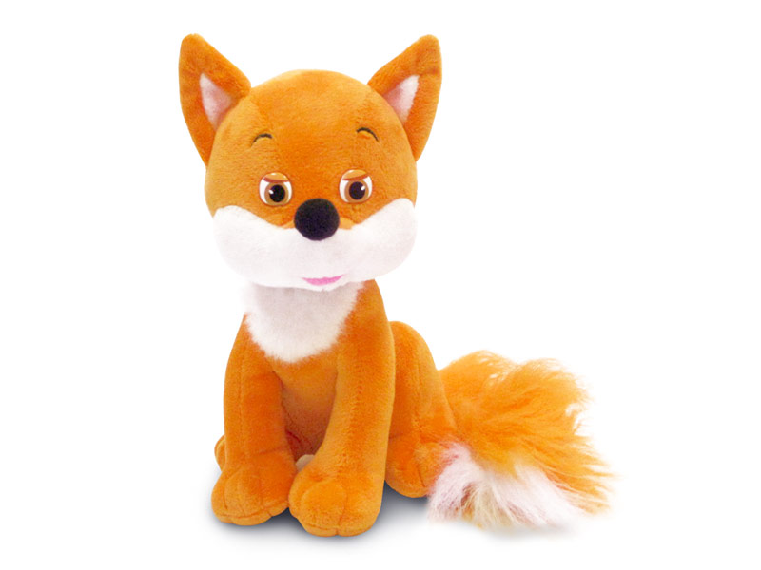

**хвост**

**туловище**

**рот**

**глаза**

**нос**

**голова**